Resource: Animals in the Bible
Animals in the Bible © United Bible Societies, 2025. Adapted from: All Creatures Great and Small: Living Things in the Bible, by Edward R. Hope © 2005 United Bible Societies. This work is licensed under Creative Commons Attribution-ShareAlike 4.0 International (https://creativecommons.org/licenses/by-sa/4.0/).

Animals in the Bible

標題：寒鴉（jackdaw）

3.13 標題：寒鴉（jackdaw）

經文出處Hebrew 來：קָאָת (音譯：qa’ath)LEV 11:18, DEU 14:17, PSA 102:7, ISA 34:11, ZEP 2:14

討論
寒鴉 (Pixabay)關於這個詞所指的是哪一種鳥，學者們並沒有一致的意見。這個詞出現了五次，根據上下文可以肯定的是：
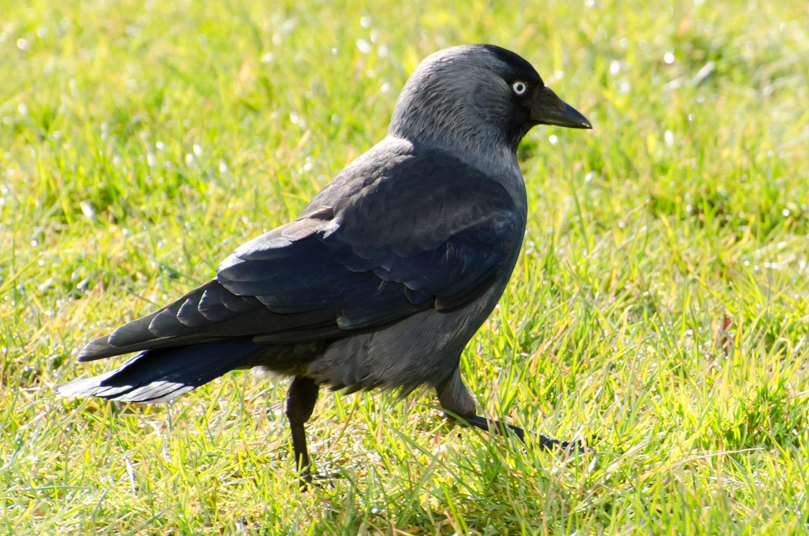
（1）這是一種不潔淨的鳥（意即不吃種子）；
（2）與猶太曠野相關聯；
（3）與毀滅相關聯。
還有一點經常被人忽視：這五節經文中有四節的語言結構表明，聖經作者將這種鳥與烏鴉配對。因此，這種鳥很可能是食腐鳥，並且可能是黑色的。
這些上下文排除了「鵜鶘」的解法。PSA 102:7 （《和》102:6）可能被解作鵜鶘在曠野中遭受巨大的痛苦。然而，這種看法是不太站得住腳的；因爲，如果ISA 34:11 講到「鵜鶘……要住在其間」，那就表明以東將成為一個有溫泉且荒涼之地，而這幾乎是荒謬的。白鵜鶘（學名Pelecanus onocrotalus ）是以色列地最常見的鵜鶘，生活在大的河流、湖泊、潟湖和海洋中。牠們是經停以色列的候鳥，只在秋天逗留幾個星期。在從黑海、多瑙河三角洲和里海遷往非洲的旅途中，牠們會在胡列和埃拉特地區短暫停留。整個中東地區沒有一個地方可以稱為「鵜鶘的棲息地」。如果這樣稱一個地方，就說明該地已成為濕地，或是成為一個魚類充足的多湖泊地方。
更有可能的是，這個詞是指某種貓頭鷹。在這一點上，大多數現代英文譯本都遵循德賴弗（G. R. Driver）的建議。NEB 和REB 譯為"horned owl"（「角鴞」或「雕鴞」）。這並不是一種貓頭鷹，而是一個涵蓋更廣的類別，指的是耳毛突出的貓頭鷹科。NIV 和NAB 採用了一個更加寬泛的術語，"desert owl"（「沙漠貓頭鷹」）。其實並沒有這個貓頭鷹科或種，這個短語只是指在沙漠中發現的貓頭鷹。
然而，有人提出了另一個很好的建議，即寒鴉。除了符合所有的語境之外，這種動物還在LEV 11:18 、DEU 14:17 、ISA 34:11 和ZEP 2:14 中與烏鴉配對。按照這個提議，在後兩節經文中提到的鳥類便是寒鴉、兩種貓頭鷹和烏鴉，這在開頭和結尾的鳥類之間，以及中間的兩種鳥類之間，形成了典型的希伯來式對應關係。在LEV 11:13–LEV 11:19 ，以及DEU 14:11–DEU 14:18 這些章節中所述的不潔淨鳥類清單的結構，會在專門處理這些清單的部分進行討論（參3.2 禮儀上潔淨的鳥和不潔淨的鳥 (birds, clean and unclean) ）。在現代希伯來文中，寒鴉稱為qa’ak ，可能是聖經中qa’ath 這個詞經略微修改而來。學者一致同意這個名稱與鳥的叫聲有關聯，這當然正是寒鴉叫聲的形象模擬。

描述
由於鵜鶘不太可能是這個名稱的正確翻譯，因此這裡不再贅述。關於以色列當地貓頭鷹的描述，參3.17 貓頭鷹、鴞 (owl) 。
寒鴉（學名Corvus monedula ）與渡鴉和烏鴉屬於同一個科，但體型較小，渾身為黑色。參3.6 烏鴉、渡鴉 (crow, raven) 中的插圖。

特殊意義或象徵意義
這種鳥象徵不潔淨、荒涼，也可能象徵死亡。

翻譯
寒鴉在中東、南亞和歐洲都有發現。在大多數其他地方，表示小型烏鴉的名稱是最好的選擇。也可以採用「小烏鴉和大烏鴉」等類短語來翻譯寒鴉和烏鴉。
如果將qa’ath 解作貓頭鷹，那麼最好採用貓頭鷹的統稱，比採用一個指稱貓頭鷹亞種的詞語要好。但要注意，不要採用與巫術有關的詞語，因為希伯來原文沒有此意。

